 | Министерство науки и высшего образования Российской Федерации  Федеральное государственное автономное образовательное учреждение  высшего образования  «Московский государственный технический университет  имени Н.Э. Баумана  (национальный исследовательский университет)»  (МГТУ им. Н.Э. Баумана)

ФАКУЛЬТЕТ | ИНФОРМАТИКА И СИСТЕМЫ УПРАВЛЕНИЯ
КАФЕДРА | СИСТЕМЫ ОБРАБОТКИ ИНФОРМАЦИИ И УПРАВЛЕНИЯ

РУБЕЖНЫЙ КОНТРОЛЬ № 1

ДИСЦИПЛИНА: «Технологии машинного обучения»

Выполнил: студент гр. ИБМ3-64Б |  | _________________ Примакова А.М.  (Подпись) (Ф.И.О.)
Проверил: |  | _________________ Гапанюк Ю.Е.  (Подпись) (Ф.И.О.)
Дата сдачи (защиты):
Результаты сдачи (защиты):
- Балльная оценка:
- Оценка:

Москва, 2026 г.
Введение
В современных задачах анализа данных важное значение имеет этап предварительной обработки информации. До построения моделей машинного обучения необходимо исследовать структуру набора данных, выявить наличие пропусков, определить типы признаков, а также выполнить преобразование исходных данных в форму, удобную для дальнейшего использования. К числу наиболее распространённых операций предварительной обработки относятся масштабирование числовых признаков и кодирование категориальных переменных.
Целью данной работы является изучение технологий разведочного анализа и обработки данных на примере набора данных Boston Housing Dataset. В ходе выполнения рубежного контроля требуется выполнить масштабирование одного числового признака, преобразовать категориальный признак в количественный двумя способами, а также построить диаграмму рассеяния для двух признаков.
Для выполнения задания был использован датасет HousingData.csv, содержащий сведения о характеристиках жилых районов Бостона и стоимости жилья. Поскольку в исходном наборе данных практически отсутствуют удобные категориальные признаки, для решения задачи один категориальный признак был сформирован искусственно на основе числовых данных, что соответствует примечанию к заданию.

1. Исследование набора данных
На первом этапе работы был загружен набор данных Boston Housing Dataset и проведён его первичный анализ. Для этого в среде Google Colab были импортированы необходимые библиотеки, после чего файл HousingData.csv был считан в объект DataFrame библиотеки Pandas. Далее были выведены первые строки таблицы, общая информация о наборе данных и количество пропущенных значений по каждому столбцу.
Проведённый анализ показал, что исследуемый датасет содержит набор числовых признаков, характеризующих различные параметры районов: уровень преступности, долю жилых земель, экологические показатели, среднее число комнат, долю старого жилищного фонда, расстояние до деловых центров и другие параметры. Также было установлено наличие пропусков в ряде столбцов, что необходимо учитывать на этапе подготовки данных.
На рисунке 1 представлен фрагмент кода загрузки набора данных и его первичного анализа.

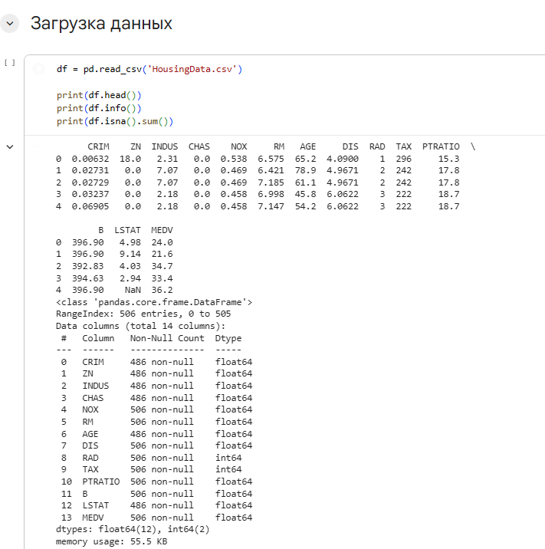
Рисунок 1.

После этого были рассмотрены основные характеристики набора данных: размер таблицы, состав признаков и описательная статистика. Это позволило оценить диапазоны значений, средние характеристики признаков и особенности их распределения.
На рисунке 2 представлен фрагмент кода вывода основных характеристик набора данных.

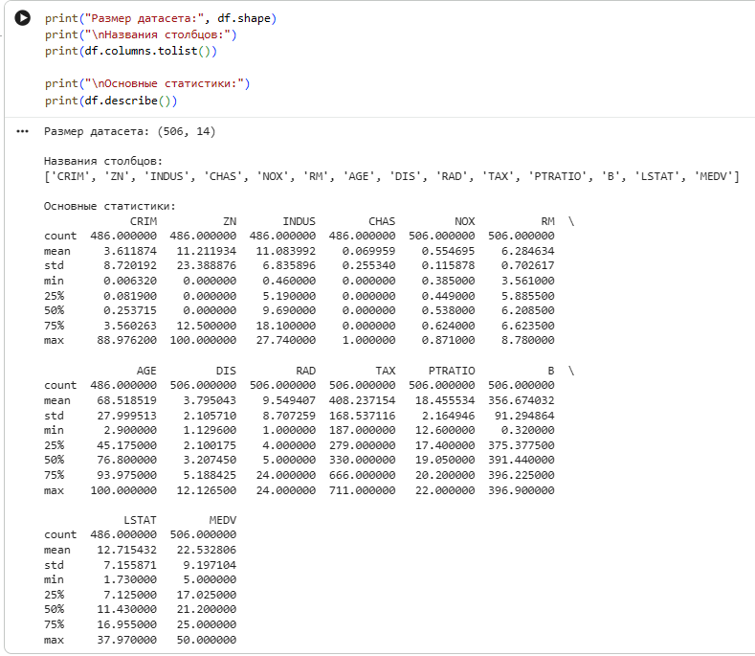
Рисунок 2.

2. Построение диаграммы рассеяния
В соответствии с дополнительным требованием для студентов группы ИБМ3-64Б в работе была построена диаграмма рассеяния для двух произвольно выбранных признаков. В качестве таких признаков были выбраны RM и MEDV. Признак RM отражает среднее число комнат в жилом доме, а признак MEDV характеризует медианную стоимость жилья.
Построение диаграммы рассеяния позволяет выполнить визуальный анализ взаимосвязи между двумя количественными признаками. В рассматриваемом случае данный график даёт возможность оценить, существует ли зависимость между количеством комнат и стоимостью жилья. Такой подход является частью разведочного анализа данных и позволяет выявить общие тенденции, сгруппированность наблюдений, а также потенциальные выбросы.
На рисунке 3 представлен фрагмент кода построения диаграммы рассеяния для признаков RM и MEDV.
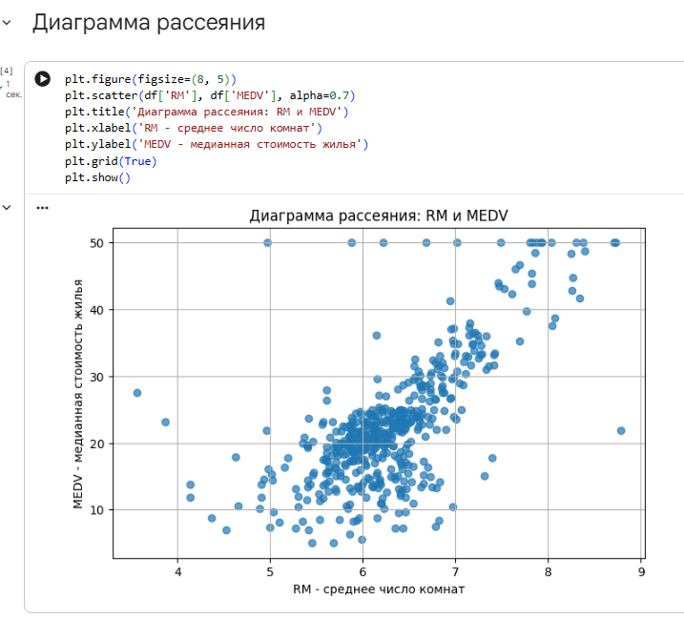
Рисунок 3.

3. Масштабирование числового признака
Следующим этапом работы стало масштабирование одного числового признака. Для этой цели был выбран признак CRIM, который отражает уровень преступности по районам. Данный признак был выбран потому, что он является количественным и содержит пропущенные значения, что позволяет продемонстрировать сразу два этапа предварительной обработки: заполнение пропусков и масштабирование.
Поскольку в столбце CRIM были обнаружены пропуски, перед масштабированием они были заполнены с использованием медианы. Такой способ обработки выбран по причине его устойчивости к выбросам, которые могут присутствовать в данных данного типа. После заполнения пропусков к признаку был применён метод стандартизации с помощью StandardScaler.
Стандартизация позволяет привести значения признака к сопоставимому масштабу: после преобразования среднее значение признака становится близким к нулю, а стандартное отклонение — близким к единице. Такой метод широко используется в машинном обучении, особенно в случаях, когда признаки имеют существенно разные диапазоны значений.
На рисунке 4 представлен фрагмент кода заполнения пропусков в признаке CRIM и последующего масштабирования.
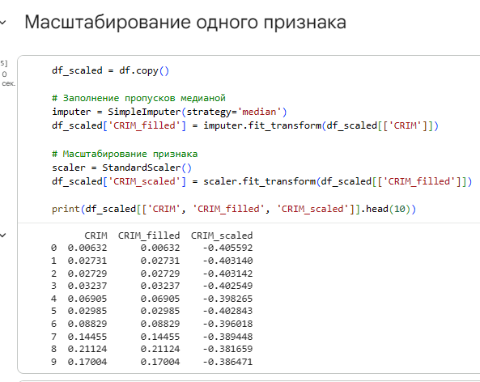\
Рисунок 4.

Для оценки результатов были выведены исходные, заполненные и масштабированные значения признака. Это позволило наглядно проследить изменения, произошедшие после обработки.
На рисунке 5 представлен фрагмент кода вывода результатов масштабирования признака CRIM.
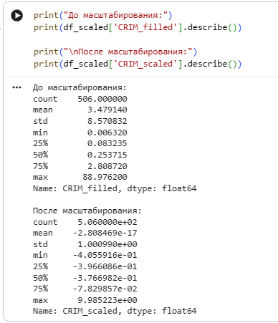
Рисунок 5.

4. Формирование категориального признака
В исходном наборе данных Boston Housing практически отсутствуют признаки, представленные в категориальной форме и пригодные для непосредственного применения методов кодирования категориальных данных. Однако в примечании к заданию указано, что при отсутствии необходимых признаков допускается их искусственное формирование. В связи с этим в рамках работы был создан новый категориальный признак RM_category на основе числового признака RM.
Для формирования нового признака значения RM были разделены на три группы:
- малое число комнат;
- среднее число комнат;
- большое число комнат.
Такое разбиение позволило преобразовать исходный числовой признак в категориальную форму и тем самым обеспечить возможность выполнения последующих этапов задания, связанных с кодированием категориальных данных.
На рисунке 6 представлен фрагмент кода создания категориального признака RM_category.
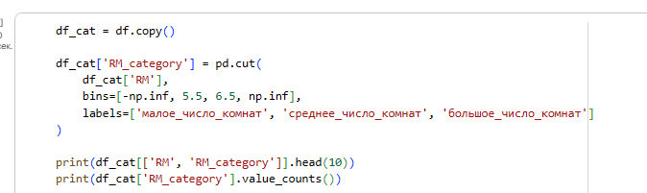
Рисунок 6.

После создания признака были выведены первые строки таблицы и количество наблюдений по каждой категории. Это позволило убедиться в корректности выполненного преобразования.
На рисунке 7 представлен фрагмент кода проверки результатов формирования признака RM_category.

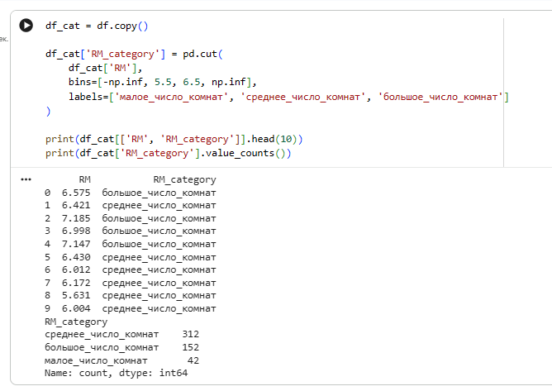
Рисунок 7.

5. Кодирование категориального признака методом Label Encoding
Первым способом преобразования категориального признака в количественный был выбран Label Encoding. Данный метод заключается в присвоении каждой категории уникального числового кода. Для его реализации использовался класс LabelEncoder библиотеки scikit-learn.
После применения метода каждая категория признака RM_category была заменена определённым целым числом. Такой подход отличается простотой и позволяет компактно представить категориальные значения. Однако следует учитывать, что при подобном кодировании между категориями формируется искусственный числовой порядок, который не всегда имеет содержательный смысл.
На рисунке 8 представлен фрагмент кода выполнения Label Encoding для признака RM_category.

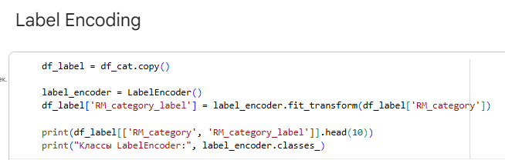
Рисунок 8.

Для проверки корректности преобразования были выведены исходные категории, соответствующие им числовые значения, а также список классов, сформированный кодировщиком.
На рисунке 9 представлен фрагмент кода вывода результатов Label Encoding.

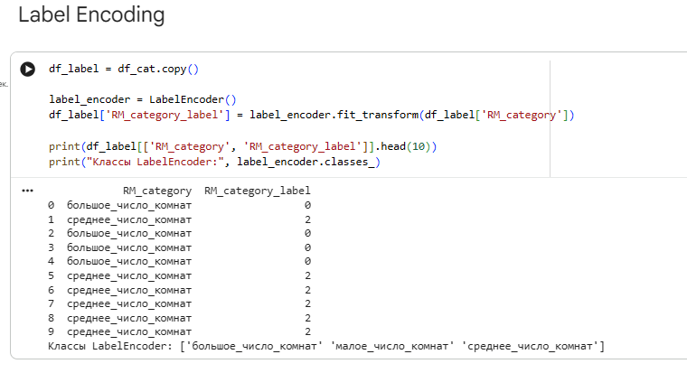
Рисунок 9.

6. Кодирование категориального признака методом One-Hot Encoding
Вторым способом преобразования категориального признака в количественный был выбран One-Hot Encoding. Суть данного метода состоит в создании отдельного бинарного столбца для каждой категории. Если объект относится к определённой категории, соответствующий столбец принимает значение 1, а остальные — 0.
Для реализации данного способа в работе был использован метод pd.get_dummies(). В результате исходный признак RM_category был преобразован в набор новых бинарных признаков. Такой подход считается более корректным для категориальных переменных, не имеющих естественного порядка, поскольку не создаёт искусственных числовых отношений между категориями.
На рисунке 10 представлен фрагмент кода выполнения One-Hot Encoding для признака RM_category.
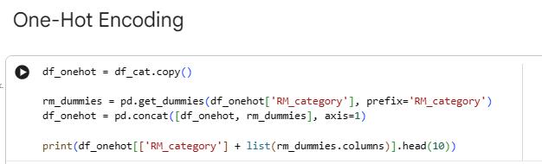
Рисунок 10.

Затем были выведены первые строки таблицы, содержащие исходный категориальный признак и новые бинарные столбцы, полученные после кодирования.
На рисунке 11 представлен фрагмент кода вывода результатов One-Hot Encoding.
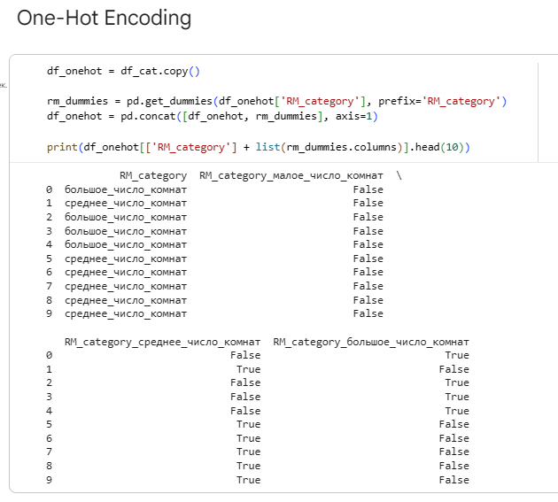
Рисунок 11.

7. Обоснование выбора методов
Для решения поставленной задачи были использованы следующие методы обработки данных.
Для заполнения пропусков в числовом признаке CRIM была выбрана медиана, поскольку данный показатель менее чувствителен к выбросам, чем среднее арифметическое. Это особенно важно для признаков, значения которых могут быть распределены несимметрично.
Для масштабирования признака CRIM был использован метод стандартизации (StandardScaler). Его применение позволяет привести признак к единому масштабу, что удобно при последующем использовании данных в алгоритмах машинного обучения и сравнительном анализе признаков.
Для преобразования категориального признака RM_category в количественный были использованы два базовых метода:
- Label Encoding — как простой и компактный способ замены категорий целыми числами;
- One-Hot Encoding — как способ, не создающий искусственного порядка между категориями и поэтому более универсальный для большинства задач анализа данных.
Выбор данных методов обусловлен тем, что они являются распространёнными и фундаментальными средствами предварительной обработки признаков в задачах машинного обучения.

Заключение
В ходе выполнения рубежного контроля был проведён разведочный анализ и предварительная обработка набора данных Boston Housing Dataset. На начальном этапе была выполнена загрузка данных, изучена их структура, определены типы признаков и выявлены пропущенные значения. В рамках дополнительного требования была построена диаграмма рассеяния для признаков RM и MEDV, что позволило визуально оценить взаимосвязь между числом комнат и стоимостью жилья.
Для числового признака CRIM было выполнено заполнение пропусков медианой и последующее масштабирование методом стандартизации. Поскольку исходный набор данных не содержал удобного категориального признака, он был искусственно сформирован на основе признака RM. Для нового признака RM_category были реализованы два способа преобразования в количественную форму: Label Encoding и One-Hot Encoding.
Таким образом, в работе были последовательно продемонстрированы основные приёмы предварительной обработки данных, используемые при решении задач анализа данных и машинного обучения. Поставленная цель работы достигнута.

